附件1：
武汉商学院公选课选课操作流程说明书
第一步：进入武汉商学院官网；官网网址：http://www.wbu.edu.cn/（按住Ctrl单击可直接打开）打开官网如下图（1-1）
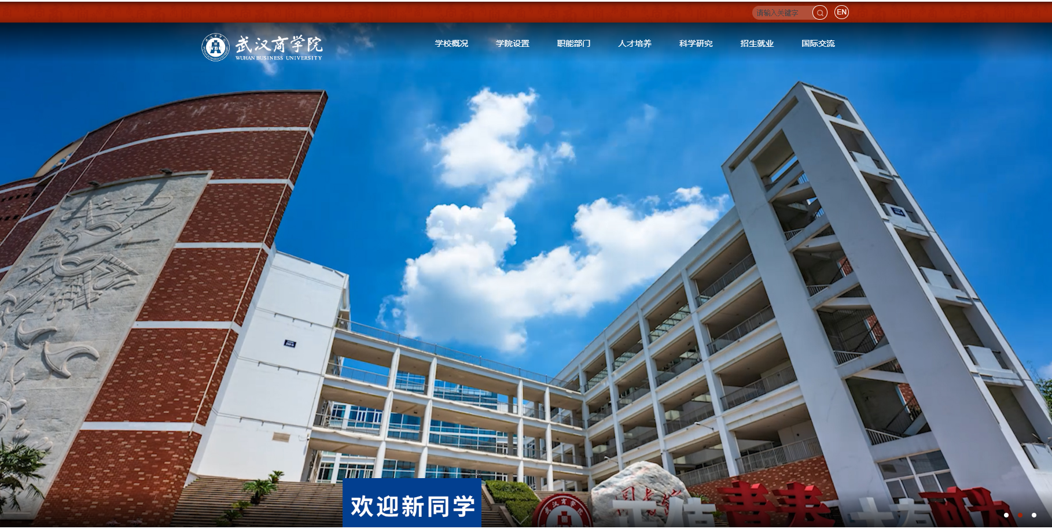
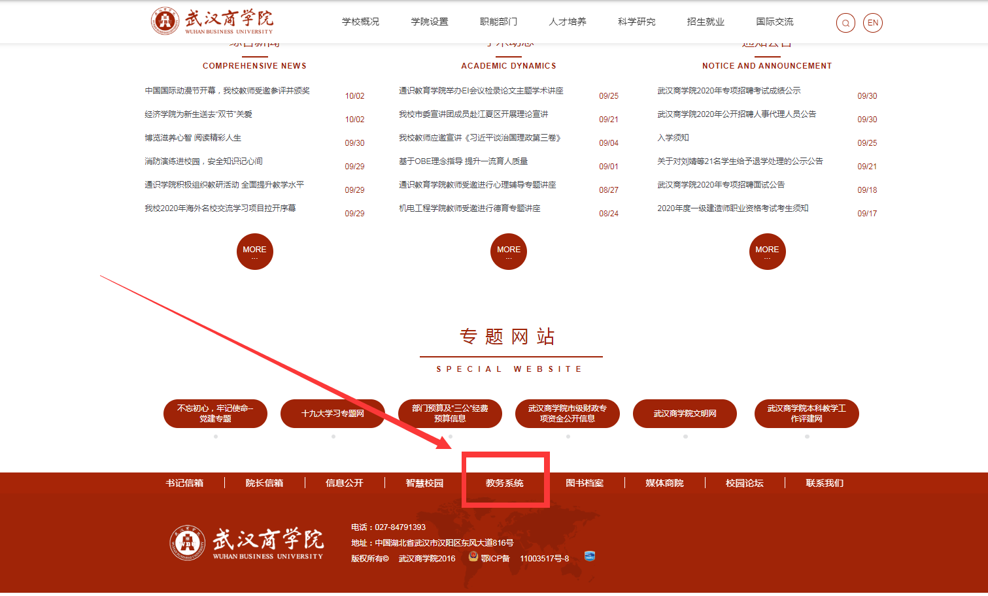
图（1-1）

第二步：向下拖动滑鼠到最低端，点击“教务系统” 进入智慧校园登录平台；如下图（1-2）
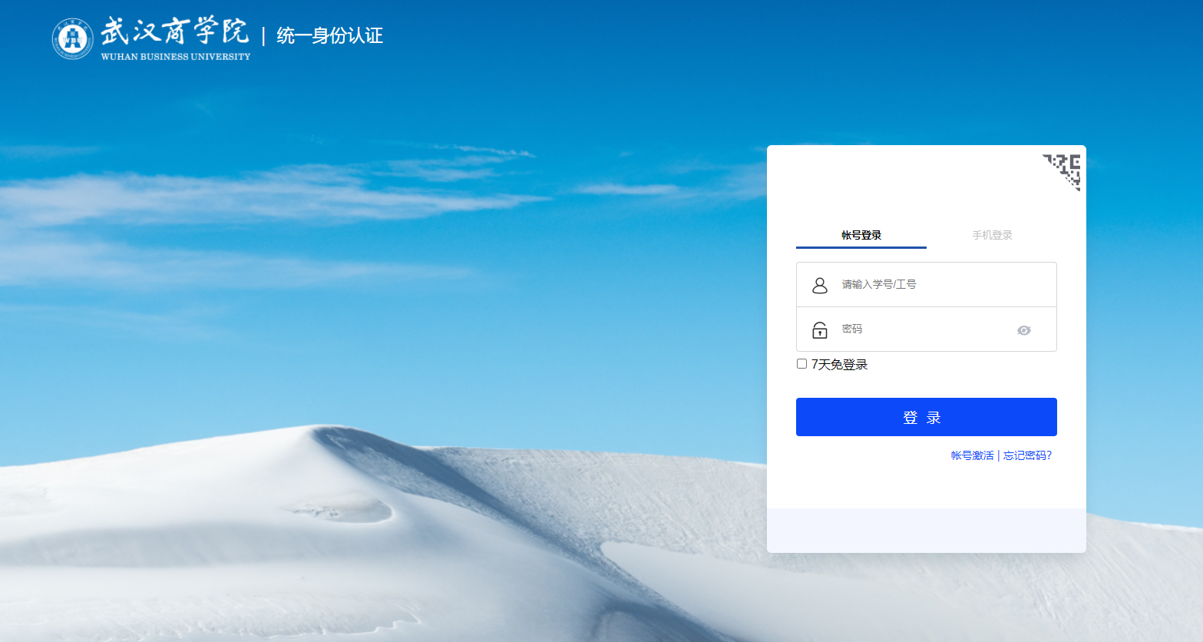
图（1-2）

第三步：输入“用户名”和“密码”，点击“登录”按钮进行登录。
说明：用户名：每位同学的学号，密码：初始密码为身份证后六位
点击“选课中心”，如下图（1-3）中红色方框中的按钮，进入选课中心进行选课；
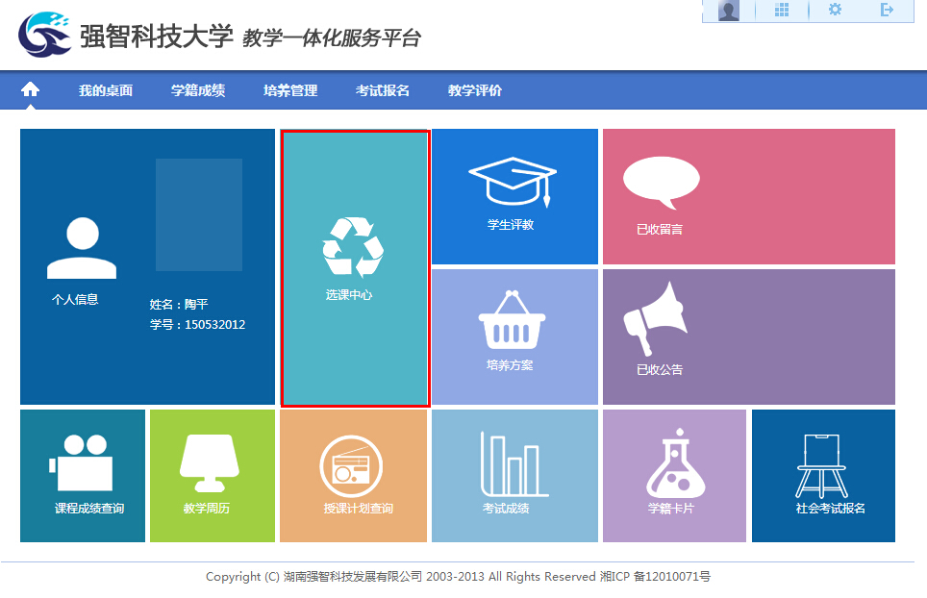
图（1-3）
第五步：进入选课中心后，如下图（1-4），点击“进入选课”按钮，然后进行选课操作。
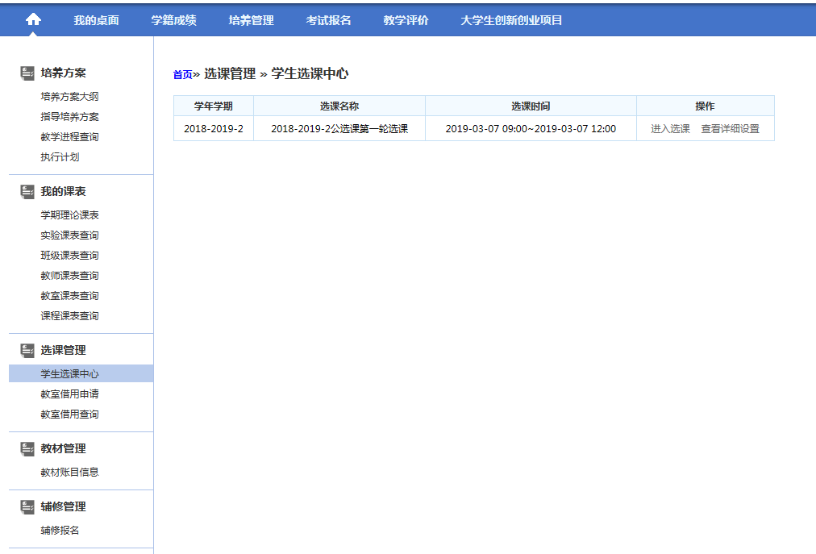

图（1-4）
第六步：进入选课界面后，选择“公选课选课”，然后选择课程，然后点击“选课”按钮，选中需要选择的课程，如下图（1-5）

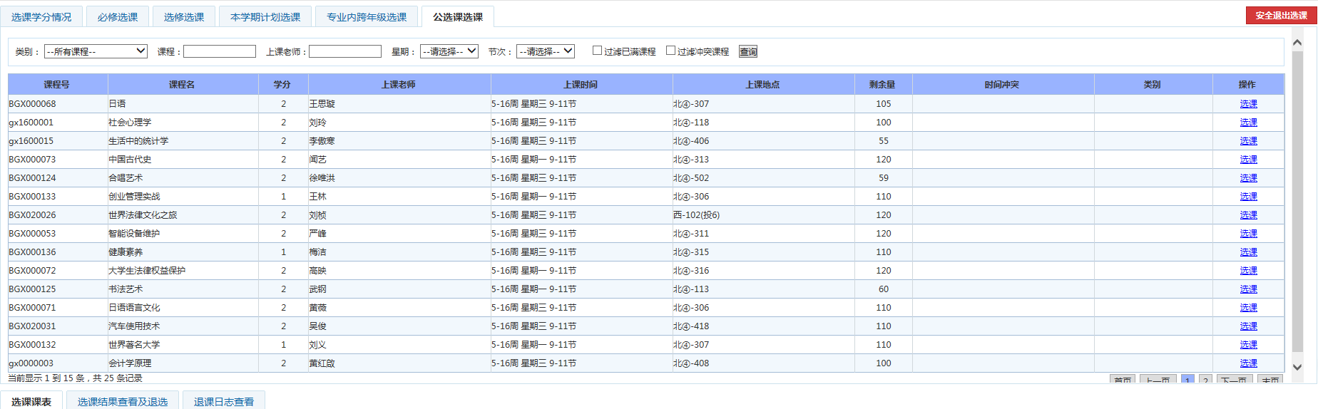

图（1-5）
第七步：点击选课成功之后，在“选课课表”或“选课结果查看及退选”中就可以看到选课的信息了，此时选课已经完成，点击“安全退出选课”按钮即可；如下图（1-6）
说明：如果在选课过程中退选或者选错的情况，点击“选课结果查看及退选”中“退选”按钮即可退选，然后重新选择
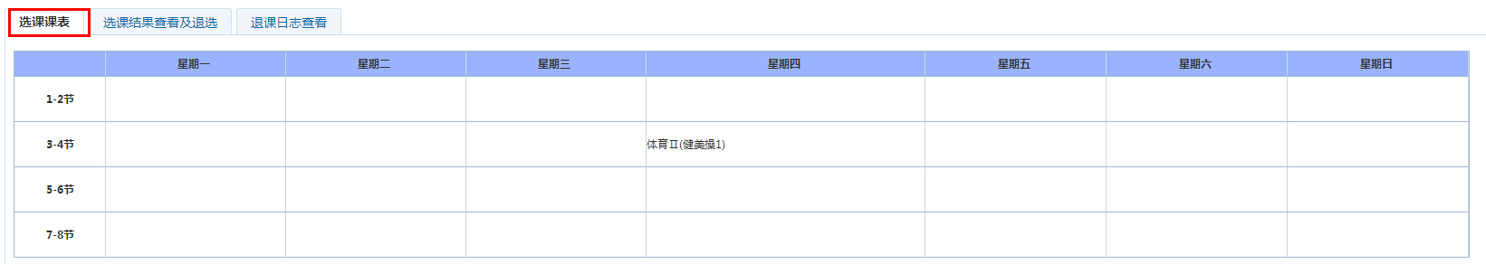
图（1-6-1）选课课表

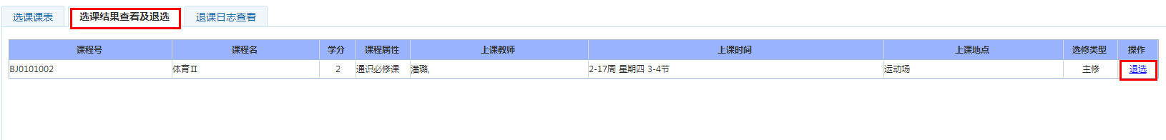
图（1-6-2）选课结果查看及退选

